РУСЕНСКИ УНИВЕРСИТЕТ “АНГЕЛ КЪНЧЕВ”
Факултет: Електротехника, електроника и автоматика

Упътване за употреба на
Discord



Създадено от студенти:
Генади Иванов, Преслав Дончев, Павел Сакакушев, Адриан Велев, Габриел Кънев

Съдържание
Съдържание 2
Въведение 3
Регистрация 3
Инсталация 4
Проверяване на входно-изходни устройства? 5
Kaнали и логика зад тях 7
Често задавани въпроси 7

Въведение
Здравейте! Ние сме група студенти 3 курс от специалност КСТ и желаем да ви представим нашата алтернативна идея за онлайн обучение чрез платформата “Discord”. “Discord” е лека и доста опростена платформа, с която можем да имаме лесна връзка и лесен достъп до материалите. Избрахме “Discord”, защото смятаме, че тази платформа би била подходяща за нашето онлайн обучение и би издържала на голямо натоварване (говорим за 50 човека, които споделят екрани и пускат камери). Предоставяме Ви информация за това как трябва да инсталирате тази програма и др.,(всичко е описано по-надолу). Всички канали - отделни директории са подготвени и вече съществуват. Всеки преподавател ще си има “собствена” такава(директория), специално за дисциплината, по която преподава.
Поради нестабилността, проявена от предходни решения за дистанционно обучение, породена от текущата пандемия, желаем да използваме нестандартно решение. По-малката популярност на този софтуер заедно с предлаганатa от него функционалност, предразполага за по-лесно и по-сигурно провеждане на обучителен процес.

Регистрация
Как да се регистрирате ?

- Отваряте този линк: https://discordapp.com/register
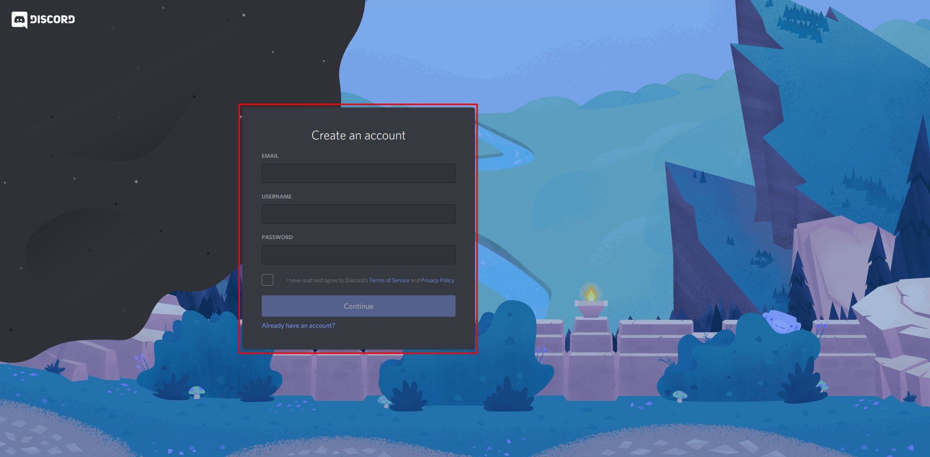
- Попълвате формулярът за регистрация, който изисква потребителско име, е-поща, парола, съгласие с GDPR и правилата за общо ползване на платформата. Í

Инсталация
Помощен клип в Youtube : https://youtu.be/bOTx0w0fIxA?t=55

- Отваряте сайта на Discord - https://discordapp.com/ и избирате “Download for Windows”.
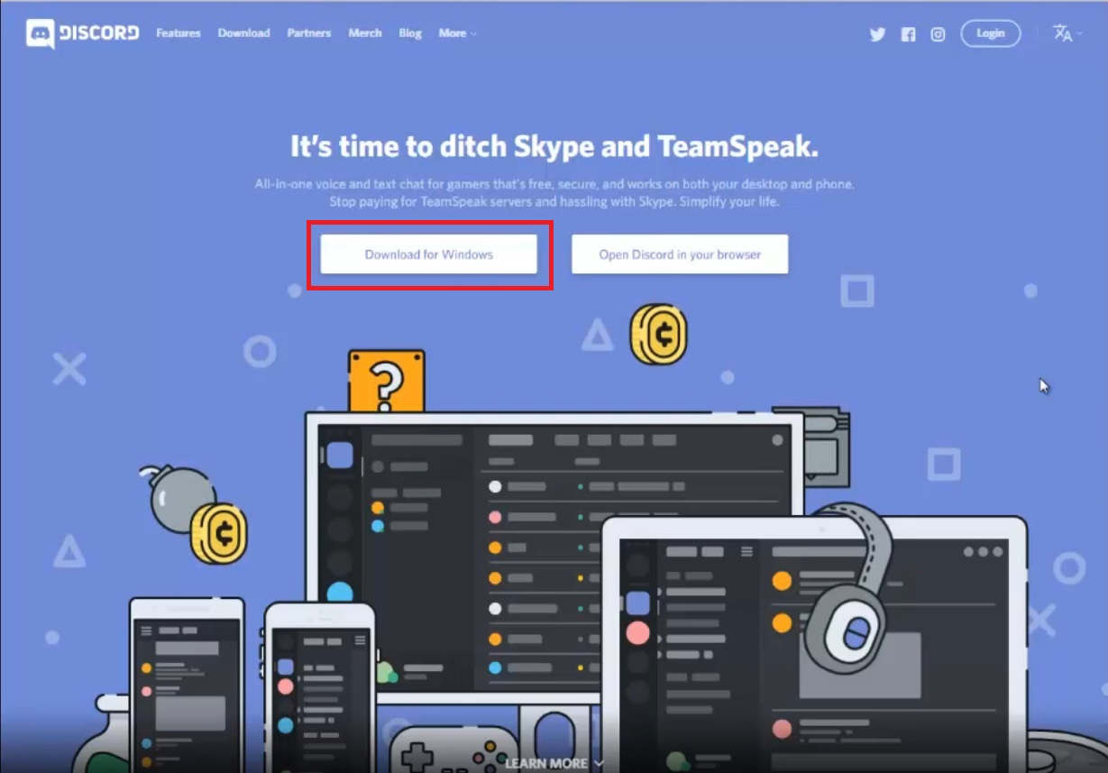
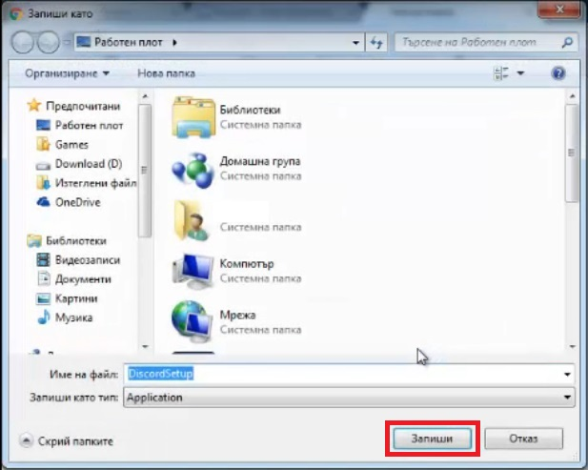
- Избирате директория и натискате бутона "Запиши" / "Save" (в зависимост от езика).

- Стартирате инсталатора и натискате бутона "Изпълни" / "Run" (в зависимост от езика) и програмата трябва да се инсталира сама.
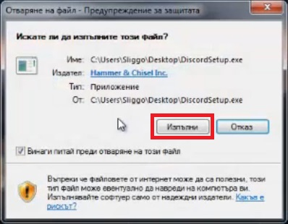

Проверяване на входно-изходни устройства?
Как да си нагласите входно-изходните устройства?

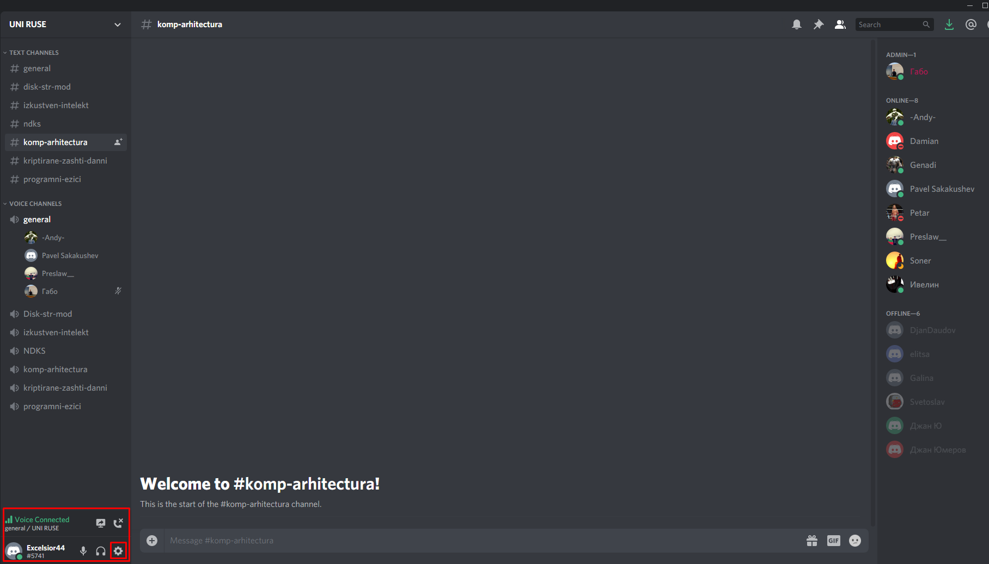
- За целта кликвате върху иконата, която прилича на “зъбно колело”, “User Settings”.
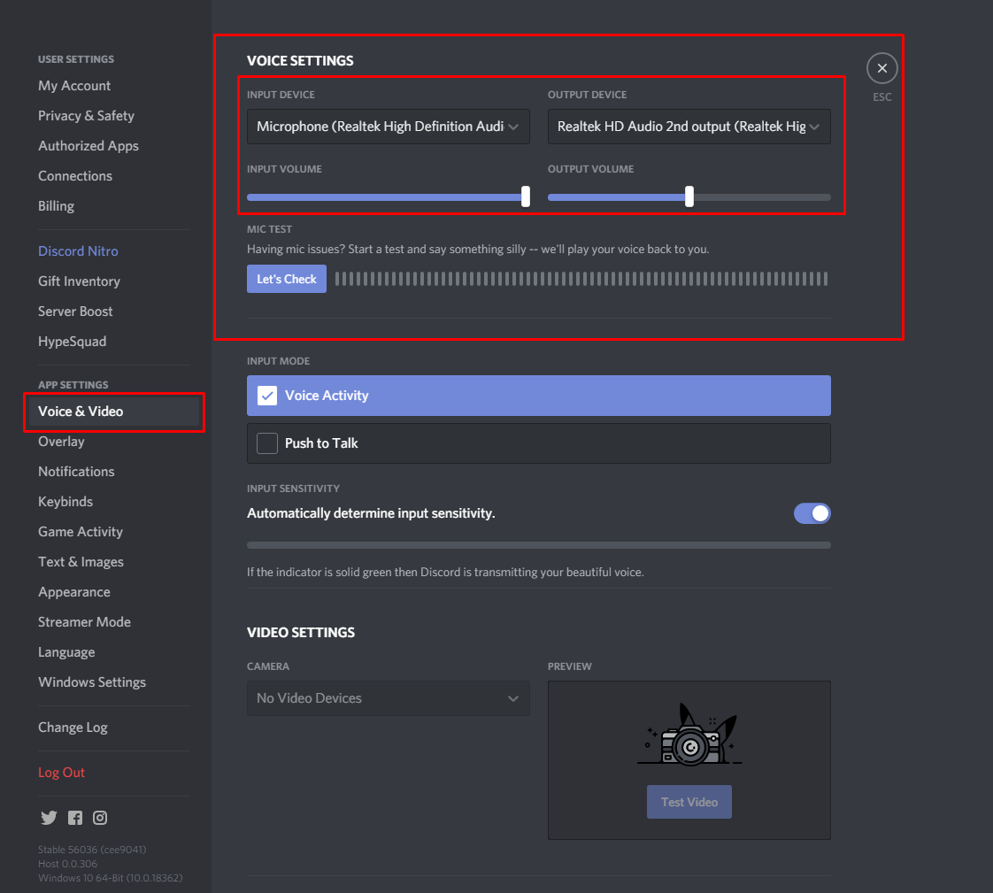
- След това натискате върху отдел “Voice & Video”.
- Отваря ви се прозорец, където се намират настройките за микрофон, камера и т.н.
  - Input device - от тук избирате кой микрофон да използвате.
  - Output device - от тук избирате с кои слушалки/говорители да слушате.
  - Input volume - този слайдър е за силата на вашия микрофон.
  - Out volume - този слайдър е за силата на вашите колони/слушалки.
  - Mic Test - кликвате на бутона “Let’s Check”, за да тествате силата на микрофона.
  - Input Mode - има две опции:
      - Voice Activity - тази опция позволява микрофонът ви да е постоянно включен, когато сте в разговор.
      - Push to Talk - тази опция позволява микрофонът да е активен само тогава, когато вие искате. Излиза ви поле “Shortcut”, в което си избирате бутон от клавиатурата, с който да се включи микрофона. “Push to talk release delay” - този слайдър показва с колко закъснение да се включва микрофонът, след като сте натиснали избрания от вас бутон.
    - Video Settings - Има падащ списък “Camera”, чрез който си избирате коя камера да използвате и след това с бутона “Test Video” можете да тествате камерата.

  - За да се избегнат въпроси като “Чувате ли ме?” и т.н., и за да не се губи време, нагласете си добре микрофона, за да можем да имаме обратна връзка, както писмено, така и устно.
  - Относно камерата, вие избирате дали да имате камера или да нямате, и дали да я пуснете или не. Много колеги от групите нямат камери, но това не е оказало проблем досега.

Kaнали и логика зад тях
  - Сървърът е разделен на текстови и гласови канали. Преподавателите и студентите ще се присъединяват към каналите, отговарящи на дисциплината. Лимитът на сесиите е 500 човека в един гласов канал и 2000 в текстовите, следователно не е възможно достигането до максималните ограничения на платформата.

  - Към всеки канал ще бъдат закачени (pinned) коментари. Те се намират в горната част на всеки текстов канал (горния десен ъгъл), иконата е на “габърче” и стои между бутона за списъка на членовете и бутона за заглушаване на канали. Те ще съдържат линкове за широк изглед към конферентния разговор в канала.

  - Влизането в каналите се получава със двойно кликване.

  - В долният ляв ъгъл се намират две ленти:
  - Първата - активният в момента канал за разговори с опции за споделяне на екран и напускане на разговор.
  - Под нея се намира втората лента с: името и аватара на вашият профил, бутон за заглушаване на микрофона, бутон за заглушаване на говорители и микрофон (едновременно) и настройки на профил и приложение.

Често задавани въпроси
Въпрос: Какво правим когато връзката започне да се смущава?
Отговор: Някои от администраторите ще направи частен livestream и ще изпрати линк към отговарящият за него канал. Част от потребителите е възможно да се преместят там и така връзката ще се стабилизира.

Въпрос: Имам проблем с Discord канала?
Отговор: Можете да се свържете с някои от администраторите.

Въпрос: Как да влезем в Discord сървъра?
Отговор: Линк към сървъра - https://discord.gg/P9xQS2G.

